TRƯỜNG THCS YÊN MỸ TỔ CHỨC HỘI NGHỊ
TRIỂN KHAI NHIỆM VỤ NĂM HỌC 2024-2025
Trong không khí thi đua lập thành tích chào mừng 79 năm Cách mạng tháng Tám và Quốc khánh 2/9, chào mừng kỷ niệm 70 năm giải phóng Thủ đô, 70 năm thành lập ngành Giáo dục Thủ đô, sáng ngày 30/8/2024, Trường THCS Yên Mỹ đã tổ chức hội nghị tổng kết nhiệm vụ năm học 2023-2024, triển khai nhiệm vụ năm học 2024-2025. Hội nghị có sự tham gia đầy đủ của cán bộ, giáo viên, nhân viên nhà trường.
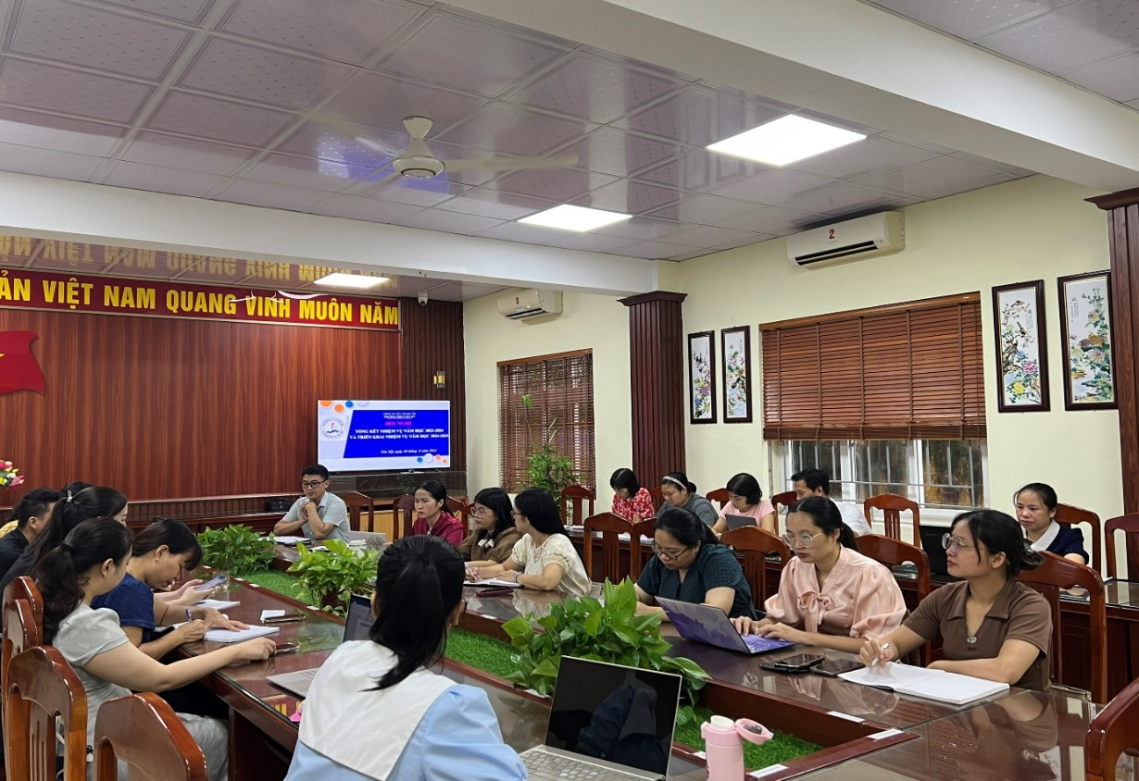
Đ/c Phạm Văn Thắng - Bí thư chi bộ, Hiệu trưởng nhà trường chủ trì hội nghị
Trong hội nghị, hiệu trưởng nhà trường đã tổng kết một số kết quả đạt được trong năm học 2023-2024: chất lượng giáo dục đại trà và giáo dục mũi nhọn có nhiều chuyển biến. Tỉ lệ học sinh thi đỗ vào lớp 10 THPT, học sinh giỏi, học sinh năng khiếu cấp Huyện xếp thứ 8/17 trường trong huyện. Trường được UBND Huyện Thanh Trì tặng Giấy khen đã có thành tích xuất sắc trong năm học 2023-2024.
Bước vào năm học 2024-2025 với chủ đề “Kỷ cương trách nhiệm, đổi mới sáng tạo, nâng cao chất lượng giáo dục và đào tạo” gồm 4 nhiệm vụ trọng tâm, 6 nhiệm vụ cụ thể. Đồng chí hiệu trưởng nhà trường nhấn mạnh việc cần phải thực hiện tốt các văn bản chỉ đạo của các cấp về công tác giáo dục; thực hiện chương trình GDPT đảm bảo chất lượng và hiệu quả; triển khai đồng bộ các giải pháp nâng cao chất lượng giáo dục; đổi mới phương pháp dạy học, phương pháp kiểm tra, đánh giá theo hướng phát triển phẩm chất và năng lực học sinh. Đồng thời, đẩy mạnh ứng dụng công nghệ thông tin, chuyển đổi số trong công tác dạy và học, công tác quản lý giáo dục phù hợp và hiệu quả; chú trọng giáo dục đạo đức, lối sống, kỹ năng sống cho học sinh và các dịch vụ khác bảo đảm mọi hoạt động của nhà trường đúng với quy định…
Đứng trước yêu cầu đặt ra cho năm học 2024-2025, các đồng chí cán bộ, giáo viên, nhân viên nhà trường đã thể hiện quyết tâm đổi mới, sáng tạo, hoàn thành xuất sắc nhiệm vụ năm học 2024-2025.
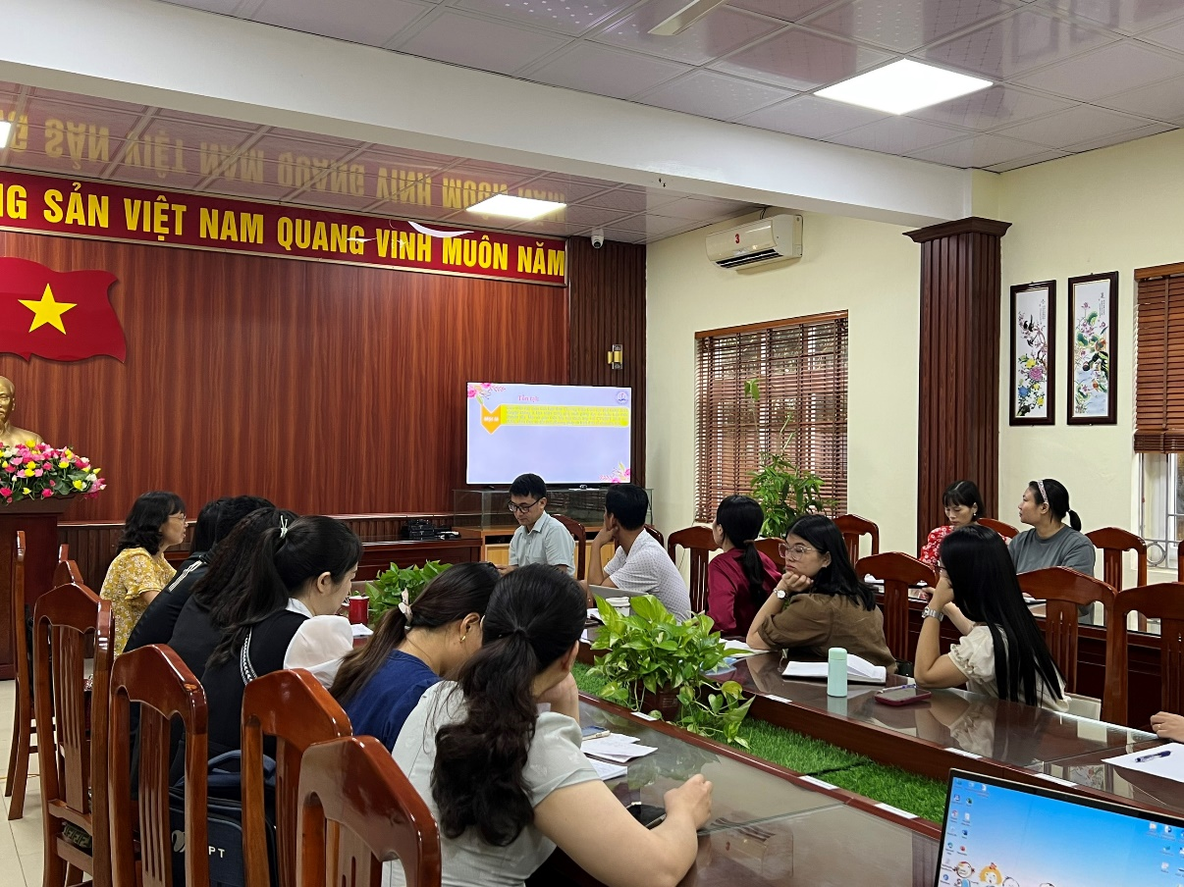

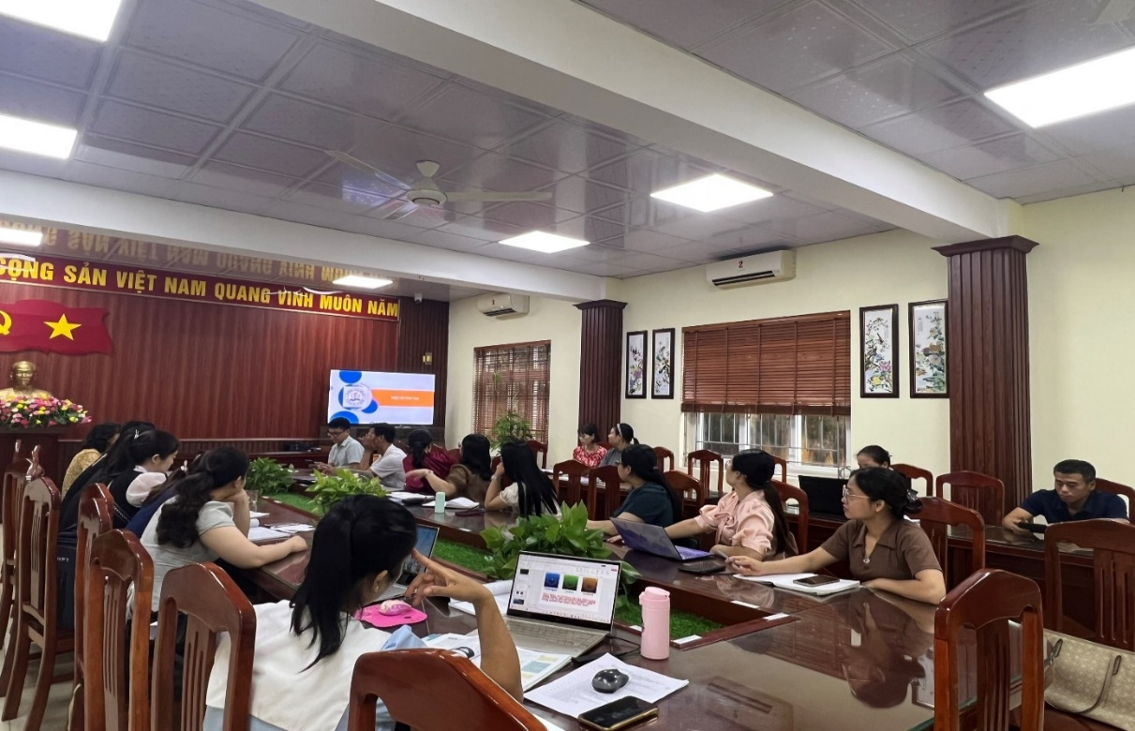
Một số hình ảnh tại hội nghị

